**Qu’est que sails.js ?**

Sails est un Framework MVC soit le schéma de modèle–Vue-Contrôleur qui permet de construction d’applications personnalisées utilisant NodeJS. Il est plutôt bien utile pour la création de tableaux de bord en temps réel, chat, ou même de jeux multijoueur, mais vous pouvez l'utiliser pour tout type de projet d'application web.

Ce framework reprend les bases de Ruby On Rails. Il se fonde sur Express JS, un framework plutôt basique permettant le développement d’applications web avec NodeJS. Mais ExpressJS nécessite des configurations compliquées pour la mise en route du projet, Sails.js lui dispose d’une configuration par défaut !

#### Avantages

Construire des applications sur sails signifie pour vous une utilisation entièrement en. JavaScript, la langue que vous utilisez déjà dans le navigateur pour le front-end. Vous pourrez développer des applications uniformes puisque vous aurez du Javascript coté client et serveur, il sera donc plus facile pour votre équipe de réaliser vos projets.

Vous pourrez profiter de Waterline, un puissant ORM(object-relational-mapping) qui fournit une simple couche d'accès aux données, peu importe la base de données que vous avez choisi pour votre projet. Vous pourrez alors vous satisfaire des modules officiellement pris en charge telle que My SQL, MongoDB,PostgreSQL, Redis ainsi que le disque local. Vous aurez alors une souplesse dans le choix de vos bases de données

Sails est livré avec des plans qui aident à administrer le backend de votre application sans écrire de code. Il suffit d’exécuter sur console la commande "sails generate api monApi" vous obtiendrez une API qui vous permet de rechercher, créer, détruire, mettre à jour les éléments de monApi. De plus ses actions blueprint travaillent également avec Websockets permettant une simplicité et une rapidité de développement.

Vous pourrez de plus trouver une documentation complète sur le site officiel [sailsjs.org](https://www.supinfo.com/articles/single/3848-utilisation-sailsjs-1-2). Mais si vous n’en êtes pas satisfait, internet regorge de tutoriels sur ce Framework, facilitant son utilisation.

### **INSTALLATIONS**

#### Installation de NodeJS

Pour l’utilisation de sails, vous devrez au préalable installer nodejs qui est un moteur d’exécution de javascript. Pour cela rendez-vous sur le site officiel : nodejs.org. Une fois sur le site, recherchez la section « DOWNLOADS ».

#### Installation de SailsJS

npm -g install sails

#### Création d’un nouveau projet

sails new ProjectSailsName

**Accéder au projet**

Cd ProjectSailsName

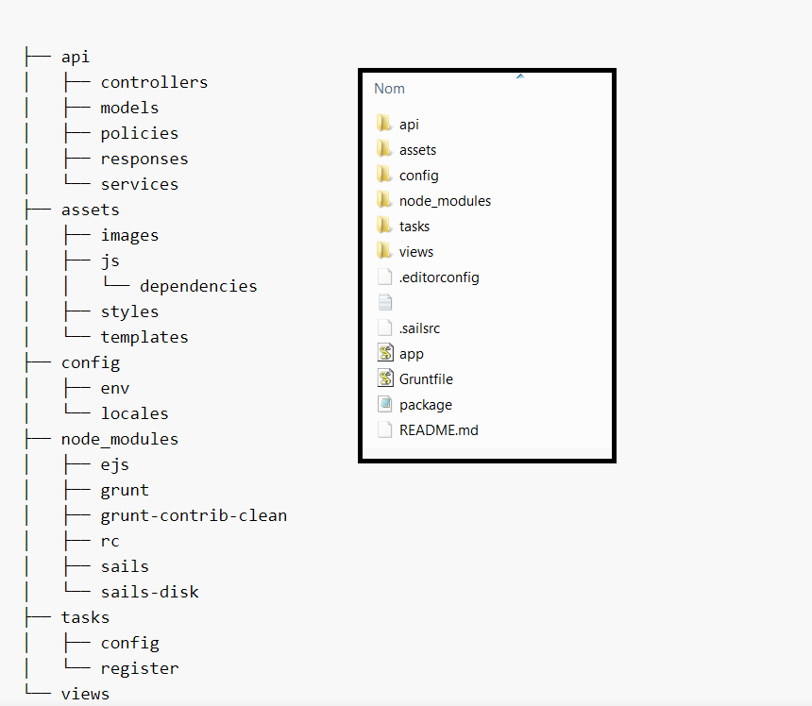

#### Installation de grunt Module

npm install grunt --save-dev

#### Installation des dépendances

npm install

#### Lancer le Projet

sails lift

#### Ecran de Démarrage.

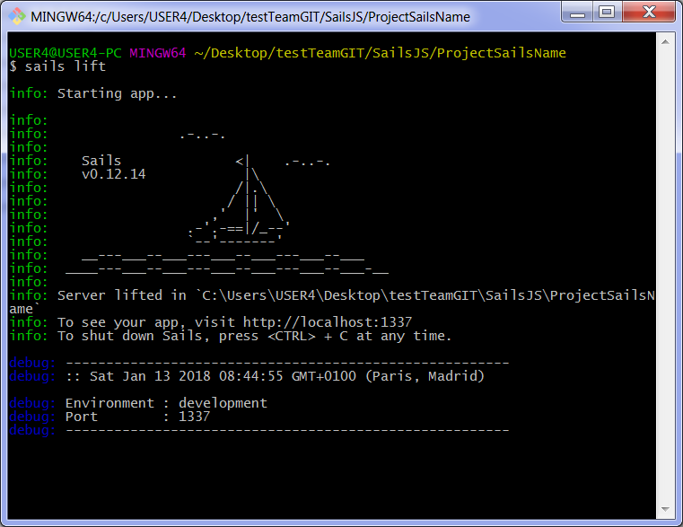

#### Application

#### On va créer une simple classe nommée users avec deux attributs (nom et email) puis on va générer l'API REST pour la classe users

* + sails generate api users name email

#### Choisissez 2 (c'est-à-dire l'option alter) et appuyez sur Entrée. Maintenant, l'API REST est prête à utiliser ! Si facile !

#### Finalement Voici les routes que nous pouvons utiliser. Il traite des données JSON.

* + GET /users
  + GET /users/:id
  + POST /users
  + PUT /users/:id
  + DELETE /users/:id

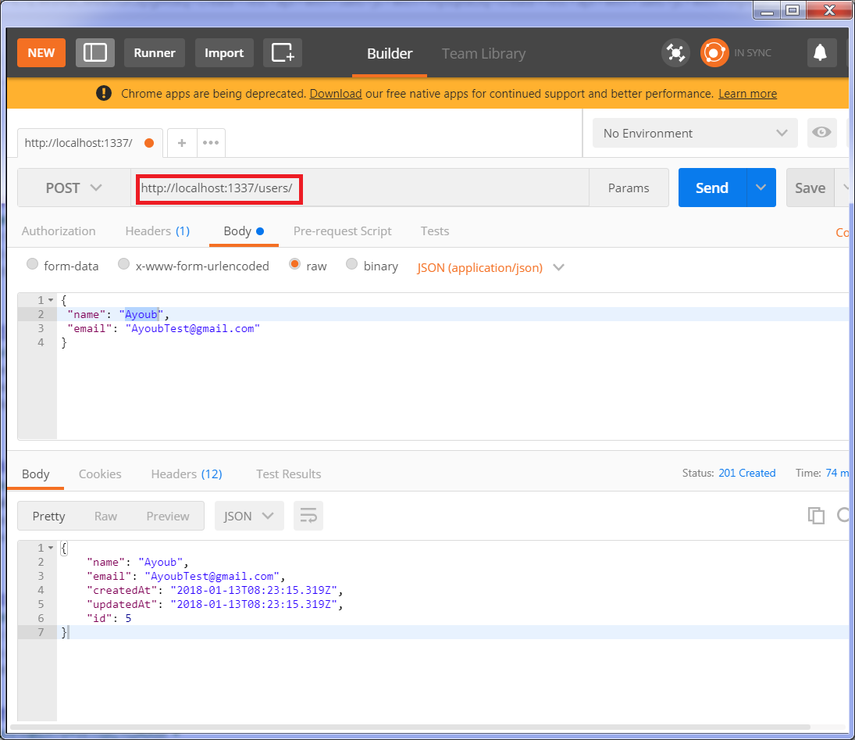

#### Reference :

#### <https://www.youtube.com/watch?time_continue=878&v=GK-tFvpIR7c>